Отчет по лабораторной работе №4

Дисциплина: Архитектура компьютера

Авдеенко Марьяна Дмитриевна

Содержание

# 1 Цель работы

Цель работы: освоение процедуры компиляции и сборки программ, написанных на ассемблере NASM.

# 2 Задание

Здесь приводится описание задания в соответствии с рекомендациями методического пособия и выданным вариантом.

# 3 Теоретическое введение

Основными функциональными элементами любой электронно-вычислительной машины

(ЭВМ) являются центральный процессор, память и периферийные устройства (рис. 4.1). Взаимодействие этих устройств осуществляется через общую шину, к которой они подклю- чены. Физически шина представляет собой большое количество проводников, соединяющих устройства друг с другом. В современных компьютерах проводники выполнены в виде элек- тропроводящих дорожек на материнской (системной) плате. Основной задачей процессора является обработка информации, а также организация координации всех узлов компьютера. В состав центрального процессора (ЦП) входят следующие устройства: • арифметико-логическое устройство (АЛУ) — выполняет логические и арифметиче- ские действия, необходимые для обработки информации, хранящейся в памяти; • устройство управления (УУ) — обеспечивает управление и контроль всех устройств компьютера; • регистры — сверхбыстрая оперативная память небольшого объёма, входящая в со- став процессора, для временного хранения промежуточных результатов выполнения инструкций; регистры процессора делятся на два типа: регистры общего назначения и специальные регистры.

# 4 Выполнение лабораторной работы

1. Создала каталог для работы с программами на языке ассемблера NASM (команда mkdir -p ~/work/arch-pc/lab04), перешла в эту директорию, в ней создала текстовый файл с именем hello.asm (команда touch hello.asm), открыла этот файл с помощью текстового редактора gedit (команда gedit hello.asm) (рис. ??).

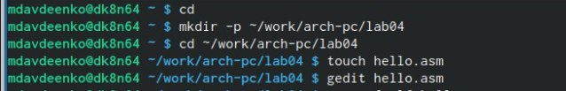

Подготовкак созданию программы Hello world!

1. В открывшемся окне текстового редактора ввела текст указанный в задании лабораторной работы (рис. ??).

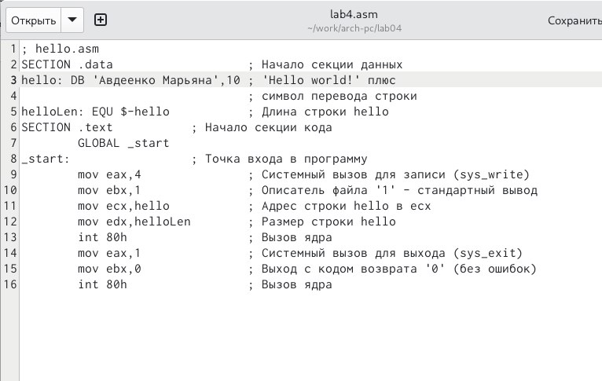

Окно текстового редактора (введение программы Hello world!)

1. С помощью NASM превратила текст программы в объектный код (команда nasm -f elf hello.asm), затем проверила выполнение команды (команда ls) (рис. ??).

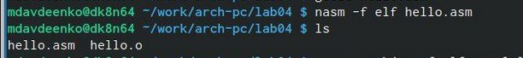

Преобразование текста в объектный код

1. Скомпилировала исходный файл hello.asm в obj.o (команда nasm -o obj.o -f elf -g -l list.lst hello.asm), затем проверила выполнение команды (команда ls) (рис. ??).



Копиляция исходного кода

1. передать на обработку компоновщику объектный файл (команда ld -m elf_i386 hello.o -o hello), затем проверила выполнение команды (команда ls) (рис. ??).



Создание исполняемого файла

1. Выполнила следующую команду (команда ld -m elf_i386 obj.o -o main), (рис. ??).

Выполнение команды компановщиком

Выполнение команды компановщиком

1. Запустила на выполнение созданный исполняемый файл, находящийся в текущем каталоге (команда ./hello) (рис. ??).

Запуск исполняемого файла

Запуск исполняемого файла

# 5 Задания для самостоятельной работы

1. В каталоге ~/work/arch-pc/lab04 с помощью команды cp создала копию файла hello.asm с именем lab4.asm (рис. ??).

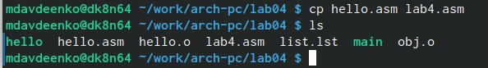

Копирование файла

1. С помощью текстового редактора gedit внесла изменения в текст программы в файле lab4.asm так, чтобы вместо Hello world! на экран выводилась строка с моими фамилией и именем (рис. ??).



Выведение текста файла с именем и фамилией

1. Оттранслировала полученный текст программы lab4.asm в объектный файл, затем выполнила компоновку объектного файла и запустила получившийся исполняемый файл (рис. ??).

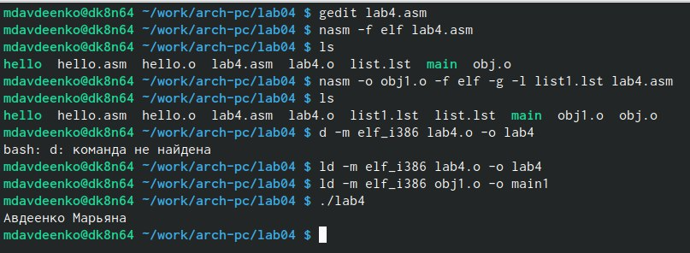

Выведение текста файла с именем и фамилией

1. Скопировала файлы hello.asm и lab4.asm в локальный репозиторий в ката- лог ~/work/study/2023-2024/Архитектура/arch-pc/labs/lab04/ (рис. ??).

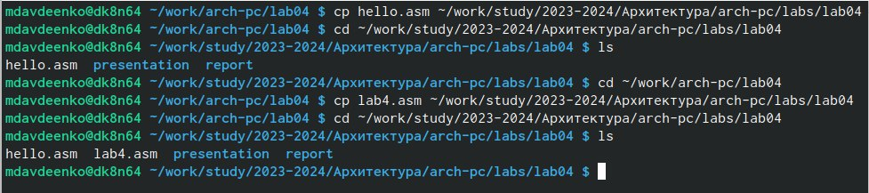

Выведение текста файла с именем и фамилией

# 6 Выводы

В ходе выполнения данной лабораторной работы мной были освоены процедуры компиляции и сборки программ, написанных на ассемблере NASM.

# Список литературы